Приложение № 2
к контракту №_____
от «____»_________2024 г.

ТЕХНИЧЕСКОЕ ЗАДАНИЕ
на поставку уборочного и хозяйственного инвентаря.
1. Наименование и количество товара: уборочный и хозяйственный инвентарь.
2. Общие требования к товару, требования к его качеству, потребительским свойствам:
- товар должен соответствовать количеству, комплектности и качеству, указанному в спецификации.
- поставляемый товар должен быть новым, находиться в оригинальной упаковке изготовителя, исключающей возможное повреждение товара при его транспортировке и хранении, не бывшим в эксплуатации, без дефектов изготовления, не поврежденным.
3. Место доставки товара: 357374, Ставропольский край, Предгорный район, п. Мирный, ул. Шоссейная, 17
4. Сроки поставки товара: единой партией, в течение 15 календарных дней с даты заключения контракта.
5. Условия поставки товара:
- поставка (с доставкой, разгрузкой) товара осуществляется Поставщиком Заказчику в объемах и в соответствии с Приложением 1, являющимся неотъемлемой частью контракта;
- поставка товара осуществляется силами и за счет Поставщика по адресу указанному в разделе 3 настоящего Технического задания. Все виды погрузо-разгрузочных работ осуществляются поставщиком;
- способ и время поставки предварительно согласовывается с Заказчиком;
- риск случайной гибели или повреждения товара до подписания Сторонами товарных накладных на поставленный товар несет Поставщик.
6. Назначение товара и цели его использования: поставка товара необходима для выполнения санитарных норм и правил в помещениях дошкольных групп ГБОУ СК «СОШ № 3»
7. Требования к функциональным, техническим и качественным характеристикам, эксплуатационным характеристикам (при необходимости) товара:

№  п/п | Наимено-  вание товара | Техническое описание | Изображение | Ед.  из. | Кол-во
1 | Моющий пылесос Кarcher БЕ 4001 Plus Limited Edition  1400 вт) | Технические характеристики  Расход воздуха (л/с) 70  Разрежение (мбар/кПа) 210 / 21  Мощность насоса (Вт) макс. 40  Мощность турбины/насоса (Вт) макс. 1400 / макс. 40  Рабочая ширина (мм) 230  Объем бачка для чистой воды (л) 4  Объем бачка для грязной воды (л) 4  Параметры электросети (В/Гц) 220 - 240 / 50 - 60  Расход моющего раствора (л/мин) 1  Давление распыла (бар) 1  Длина кабеля (м) 7,5  Масса (без принадлежностей) (кг)7,8  Масса (с упаковкой) (кг) 12,2  Размеры (Д × Ш × В) (мм) 441 x 386 x 480  Номин. диаметр принадлежностей (мм) 35  Комплектация  Трубки с экстрактором: 2 шт., 0.5 м, пластмасса  Моющая насадка для пола с накладкой для твердых покрытий: 230 мм  Моющая насадка для мягкой мебели: 110 мм  Насадка для влажной и сухой уборки пола: со вставками  Щелевая насадка  Насадка для мягкой мебели  Поролоновый фильтр  Чистящее средство: Средство для чистки ковров RM 519, 1 л  Фильтр-мешок из нетканого материала: 1 шт. | 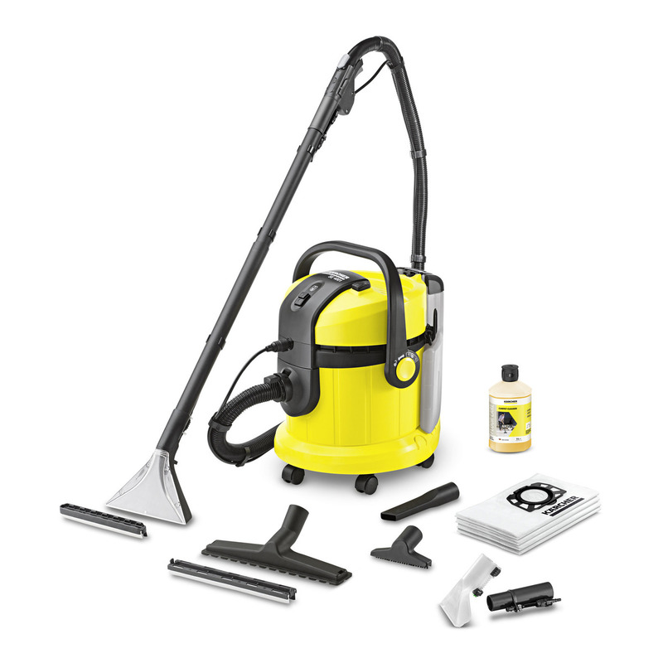 | шт | 1
2 | Отпариватель Grand Master GM-A900 | Вид: напольный  Объем резервуара для воды, в л: 2  Максимальная температура нагрева, в °C: 98  Мощность парового удара, в г/мин: 30  Время нагрева, в секундах: 45  Длина шланга для подачи пара, в м: 1.7  Насадки: щетка для чистки одежды; насадка для отпаривания; зажим для брюк  Мощность, в Вт: 1900 | 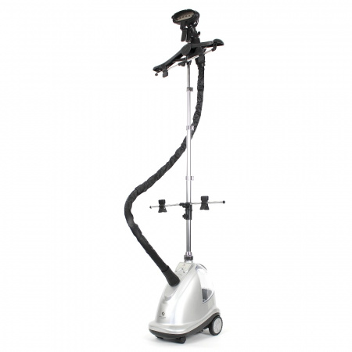 | шт | 1
3 | Швабра с отжимом и ведром NOVA-C телескопическая Easi Clean 64842430, 12 литров. | Материал изделия  Пластик + металл  Длина ручки  150 см  Тип крепления  съемный; швабра для мытья полов; швабра для пола  Комплектация Ведро - 1 шт; умная швабра; умный дом  Страна производства  Китай | 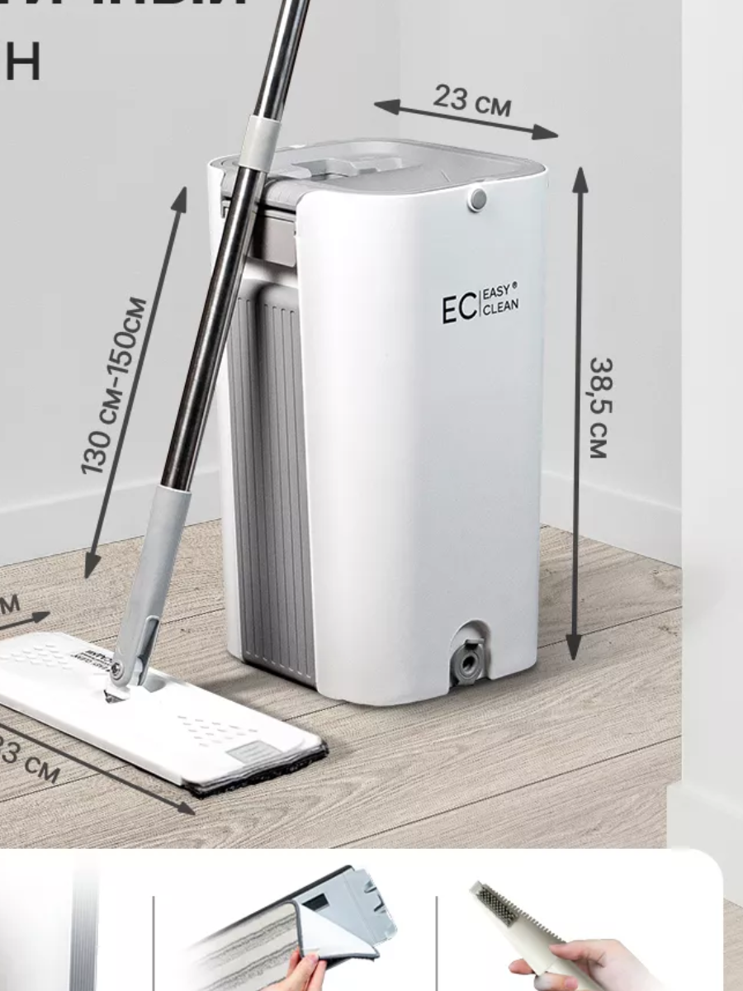 | шт | 7
4 | Корзина для бумаг и мусора Стамм, 9 литров, пластик,  сетчатая, чёрная | Цвет товара черный  Материал пластик  Размеры (ВхДхШ) 26х25х26.50 см  Особенности перфорированный корпус | 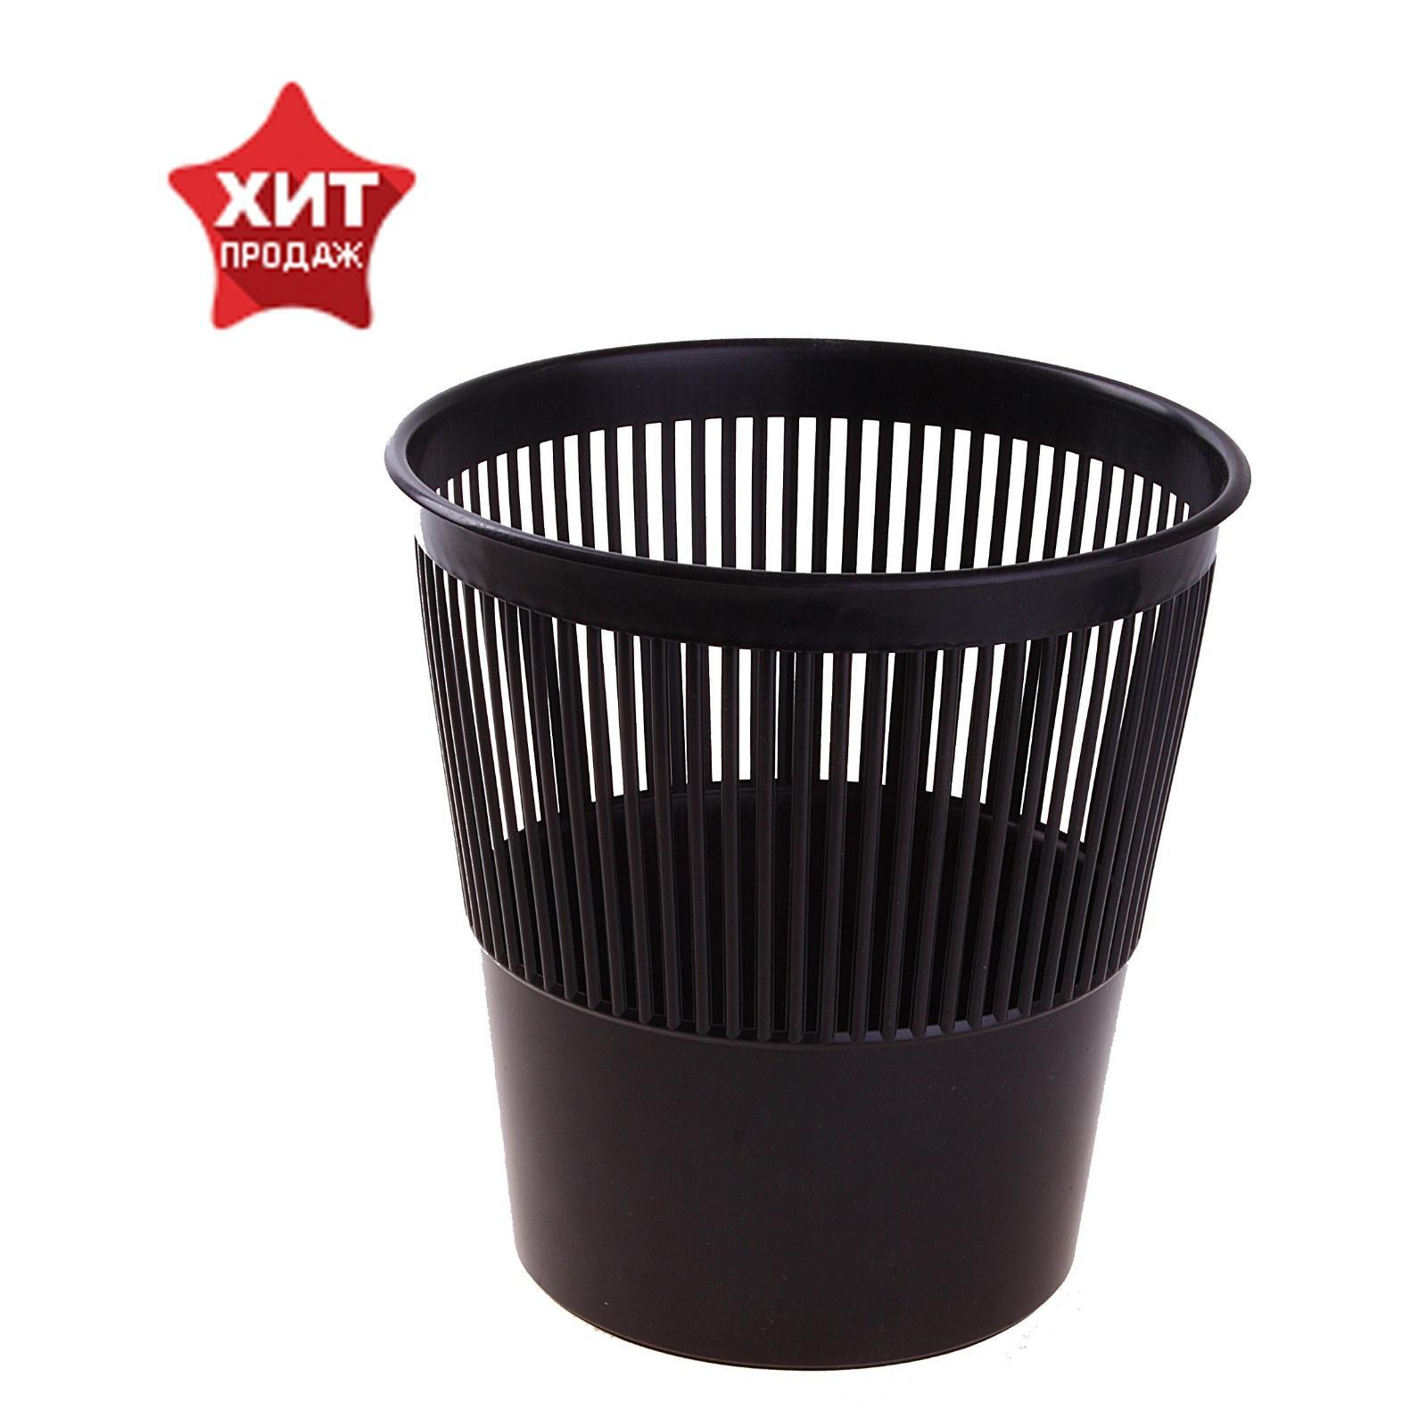 | шт | 20
5 | Насадки для швабры STANDART 6 шт. в упаковке | Комплектация  Насадки для швабры - 6 шт  Длина предмета  33.2 см  Ширина предмета  25 см | 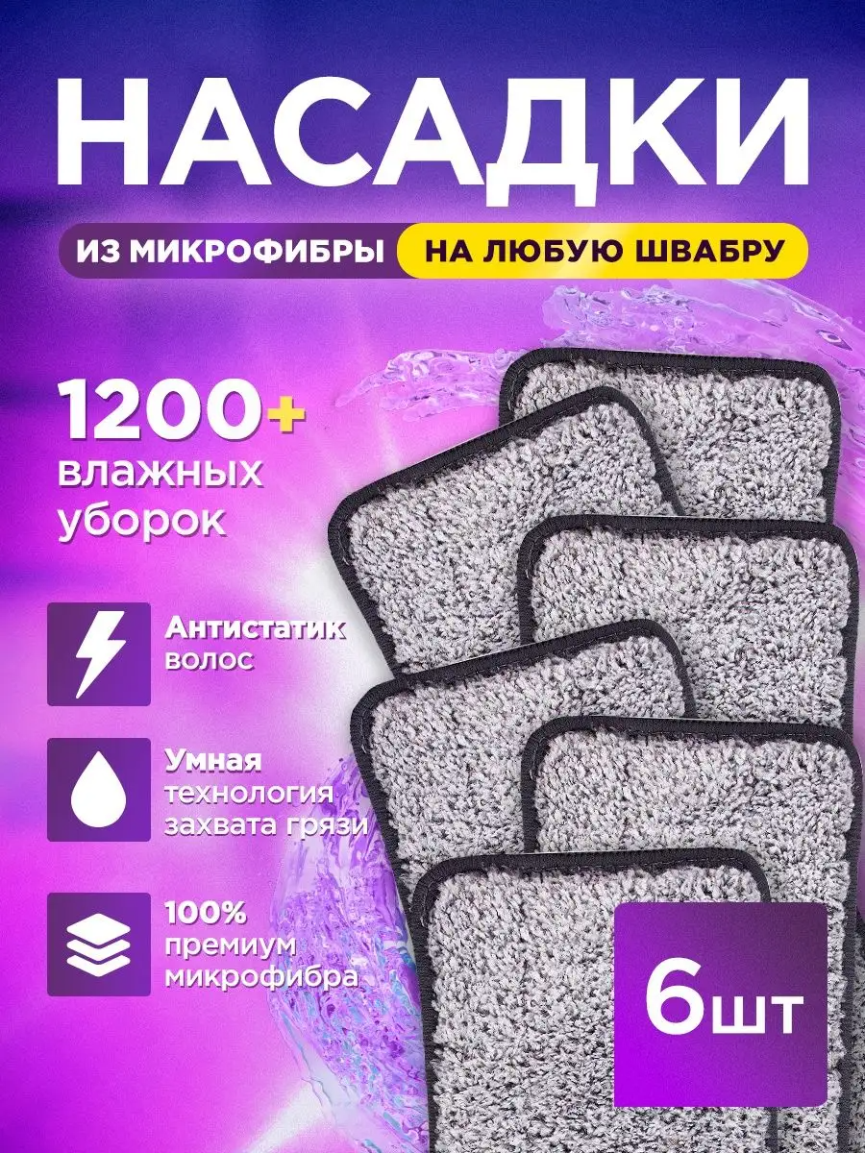 | шт | 4
6 | Щетка для мытья окон телескопическая окномойка | Материал ручки металл  Страна производства Китай  Вес товара с упаковкой (г) 0.9 г  Комплектация щетка для мытья окон и стекол с водосгоном - 1 шт  Ширина предмета 27 см  Высота предмета 130 см | 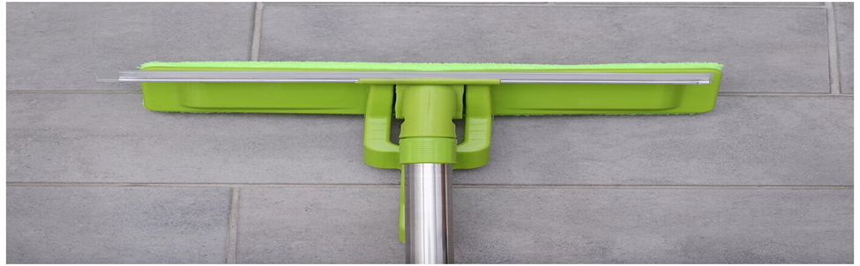 | Шт. | 6
7 | Вешалка напольная MiAmax Ноmе двухярусная | Тип  вешалка  Материал  металл  Ширина  11 см  Цвет  белый | 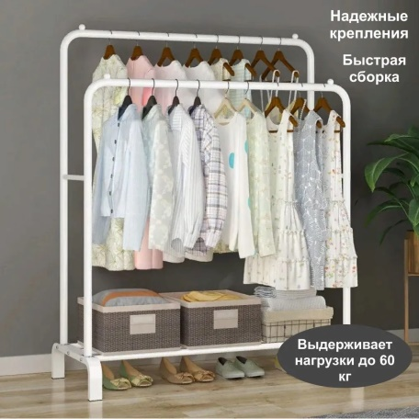 | Шт. | 3
8. Требования к безопасности товара.
Поставляемый товар должен соответствовать требованиям, установленным для подобного вида товаров, требованиям и стандартам по качеству, и безопасности установленным в соответствии с законодательством Российской Федерации.
Товар должен сопровождаться сертификатами соответствия.
9.Требования к обучению поставщиком лиц, осуществляющих использование и обслуживание товара: не требуется.
10.Требования к объему предоставляемых гарантий качества товара, к гарантийному обслуживанию товара: поставщик гарантирует качество и надежность поставляемого товара в течение всего срока годности, установленного на товар, при условии соблюдения заказчиком условий хранения (соблюдение температурного режима и т. д.).
Требования к качеству товара устанавливаются в соответствии с действующим законодательством Российской Федерации. Поставщик гарантирует качество и безопасность поставляемого товара в соответствии с действующими стандартами, ГОСТ, ТУ завода-изготовителя, действующих на момент поставки товара.
Объем гарантий качества составляет 100%.
При обнаружении в ходе приемки товара недостатков (повреждений, дефектов), Сторонами составляется протокол, в котором фиксируется перечень недостатков (повреждений, дефектов), сроки их устранения Поставщиком и дата повторной приемки товара.
Поставщик обязан устранить все обнаруженные недостатки (повреждения, дефекты) своими силами и за свой счет в сроки, указанные в протоколе.
- безвозмездное устранение выявленных недостатков в течение 3 дней с момента уведомления Поставщика;
- замена некачественного товара в течение 2 дней с момента уведомления Поставщика;
- возмещение понесенных Заказчиком расходов по исправлению недостатков своими силами или силами третьих лиц в течение 5 дней;
- полное возмещение причиненных убытков в связи с недостатками товара
11. Требования к гарантийному сроку товара: гарантийный срок эксплуатации поставляемого по Контракту товара исчисляется с даты передачи товара.
Датой передачи товара Заказчику считается дата поставки товара и подписания представителями Сторон товарных накладных на поставленный товар.
Гарантийный срок на поставляемый товар составляет не менее 12 (двенадцати) месяцев. Должны быть указаны требуемые значения показателей, позволяющие определить соответствие поставляемого товара, требованиям, установленным заказчиком. При этом указываются максимальные и (или) минимальные значения таких показателей, а также значения показателей, которые не могут изменяться. Товар должен быть изготовлен не ранее 2023 г.

Директор

_________________/А.А. Яцына/

